- 把摄像头的USB口接到树莓派后再开机。一定要先接摄像头再开机，不然树莓派无法识别。
- 打开终端命令，输入 ls /dev ,如果能够看到video0 就证明已经识别到摄像头模块。(个别情况可能看不到video0也能够使用摄像头)
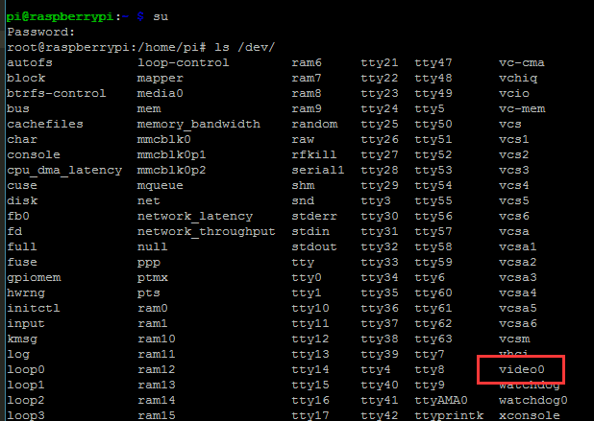
- 安装fswebcam，在终端输入：sudo apt-get install fswebcam 提示安装就按Y，然后按回车。
- 安装mplayer，在终端输入：sudo apt-get install mplayer提示安装就按Y，然后按回车。
- 调用摄像头查看，在终端输入：sudo mplayer tv://
- 截取一张图片试试，终端输入
fswebcam -d /dev/video0 --no-banner -r 320x240 /home/pi/image.jpg
截取的图片需要到/home/pi/路径下查看
其中-d是配置使用哪个摄像设备，–no-banner应该是水印相关，不加的话，可能会报字体问题， -r后的是图片的宽与高，最后的是待保存的图片路径。

树莓派官方系统需要先使能摄像头驱动才可以，操作如下：
sudo raspi-config进入如下界面：
选择第5个，按enter键进入配置
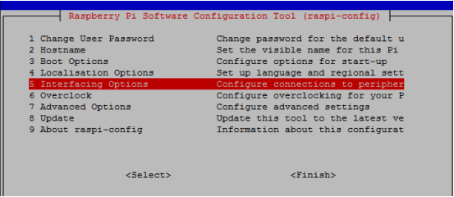
接下来选择第一个Camera：使能摄像头
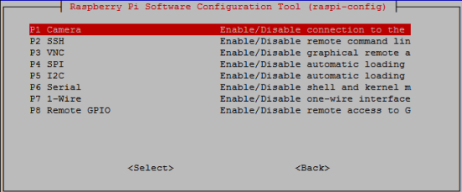
点击 YES，接下来重启树莓派。

